Offerte Stagewebsite

Offertenummer 123941

Datum 02-10-2020



Jeffrey Eestermans

62326004

De Zaan 63, 8251 WG Dronten

Team 5

Heer Bokelweg 255, 3032 AD Rotterdam

74531920/ Rotterdam

# Inleiding

De studenten in de derde jaar van de opleiding applicatie- en mediaontwikkelaar gaan op stage. En om de mentor te laten weten of de student al een bedrijf heeft, moet een webapplicatie worden ontwikkeld.

Inhoudsopgave

Inleiding 2

1. Project beschrijving 3

2. Analyse, beeldvorming en planning 3

3. Doelstellingen 5

4. Ontwerp 5

5. MSCW-Methode 5

a. Must-haves 5

b. Should-haves 5

c. Could-haves Like button 5

d. Would-haves Responsive 5

6. Functioneel ontwerp 6

a. Pagina stroomdiagram 6

7. Grafisch ontwerp 6

a. Wireframe: 6

8. Technisch ontwerp 7

a. Gekozen technieken 7

b. Database ontwerp 7

9. Planning 8

4. Prijs 8

4.2Algemene (leverings-)voorwaarden 8

4.3 Aanvullende voorwaarden 8

# Project beschrijving

Een simpele en toegangelijke website waar overzichtelijk gezien kan worden of een student een stage heeft en waar.

# Analyse, beeldvorming en planning

* **Algemene vragen**

Wat is de aanleiding?

Dat er een duidelijker plek komt waar de informatie over de stages van   
leerlingen is, op een centrale en overzichtelijke plek. Waar een begelijder in paar kliks een overzicht van zijn stage studenten kunt zien.

Wanner moet het af zijn?

12/10/2020

* **Doel/doelgroep**

Wat wilt u met de applicatie bereiken?  
 Als de Website makelijk toeganglijk is en straight to the point is als je iets gedaan  
moet hebben.

Wanner is de website een succes?  
 Als alles werkt. Als de website een professionele uitstraling heeft en niet moeilijk te gebruiken is.

Wat is de doelgroep?

Studenten die op stage gaan en dat een docent de controlerende functie heeft over de student.

* **Look and feel**

Wat voor gevoel moet de gebruiker krijgen?

Dat is een veilig website is en makelijk te begrijpen.

Beschrijf de gewenste uitstraling.

Overzichtelijk, zakelijk en simpel.

Werk met voorbeelden van bestaande applicaties/websites en laten er commentar op geven.

Train.4260.nl

Index als index van beroeps website.

* **Functionaliteit**

Welke informatie moet de applicatie/website bieden?

Welke informatie moeten gebruikers krijgen?

De mentor moet overzichtelijk informatie kunnen zien over de studenten en welke stage zij lopen.

De studenten kan alleen maar zijn eigen informatie kunnen zien.

* **Concurrentieanalyse**

Website: train.4260.nl

|  |  |  |  |  |  |  |
| --- | --- | --- | --- | --- | --- | --- |
| **Kenmerk**  slecht | 1 | 2 | 3 | 4 | 5 | uitstekend |
| Homepage | X |  |  |  |  |  |
| Inhoud |  | X |  |  |  |  |
| Navigatie |  |  | X |  |  |  |
| Interactie |  |  | X |  |  |  |
| Leesbaarheid |  |  |  | X |  |  |
| Technische kwaliteit |  |  |  | X |  |  |
| Responsieve / Geschikt voor diverse device |  |  |  | X |  |  |
| Totaalindruk |  |  | X |  |  |  |

Er is niks in de homepagina. Een website zonder homepagina heeft geen niet een goed inhoud. De Navigatie is goed een simpel, maar niet helemaal wat de klant wilt. Deze website heeft niet zoveel, dus er is niet zo een goede interactie, maar de navigatie was weel goed.

Leesbaarheid is prima, ik geef niet een 5 want er is niet genoeg info in de website om probleem te krijgen met leesbaarheid. Technische kwaliteit is ook prima. En is ook veilig. Responsieve moet nog beter aangepast worden.

# Doelstellingen

* Een goed uitziende website die bijdraagt aan informatie over de stage waarmee een student bezig is.
* Een admin functie voor meneer Eestermans om de leden te beheren van de website.

# Ontwerp

## MSCW-Methode

## Must-haves

De website moet de doelgroep aanspreken;

Een overzichtelijke uitstraling

Duidelijke coding  
Ontwerp website met tekst

Login functie

Toevoegen van stage, aanpasen en verwijderen

## Should-haves Beheren van je eigen account

## Could-haves

## Email worden getoond

Admin permissie

## Would-haves profile foto

## Functioneel ontwerp

### Pagina stroomdiagram

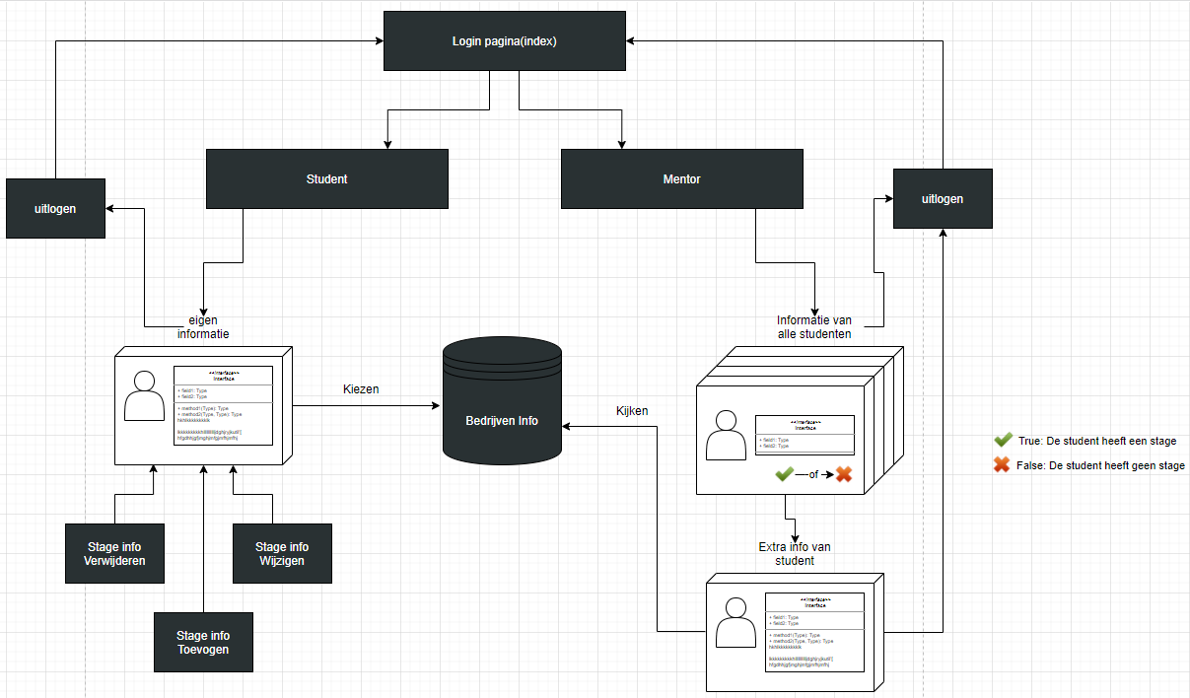

## Grafisch ontwerp

## Wireframe:

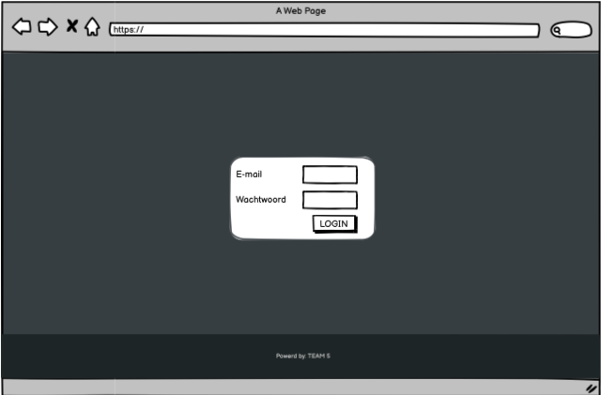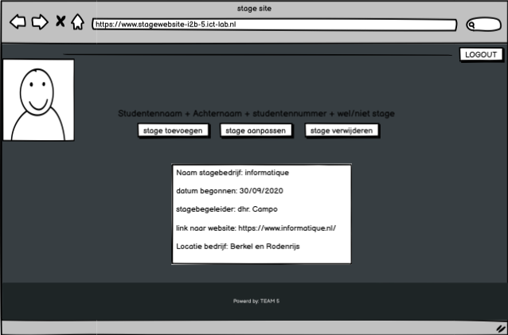

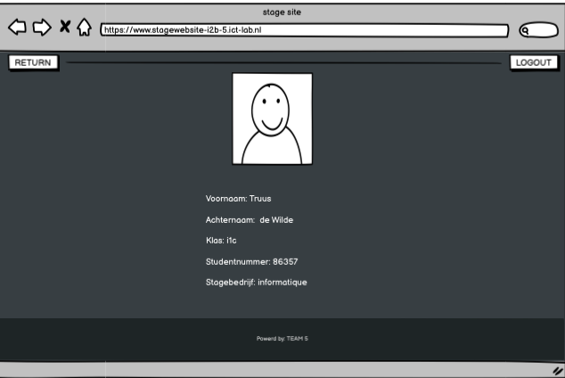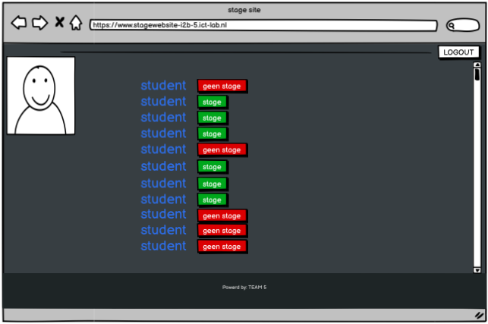

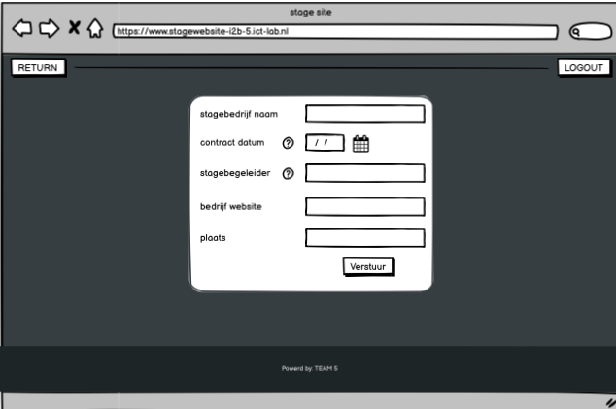

## Technisch ontwerp

## Gekozen technieken

Front-end - ontwerp van de website met Javascrip, HTML en CSS.  
 back-end - PHP, CRUD(Create/Read/Update/Delete).

## Database ontwerp

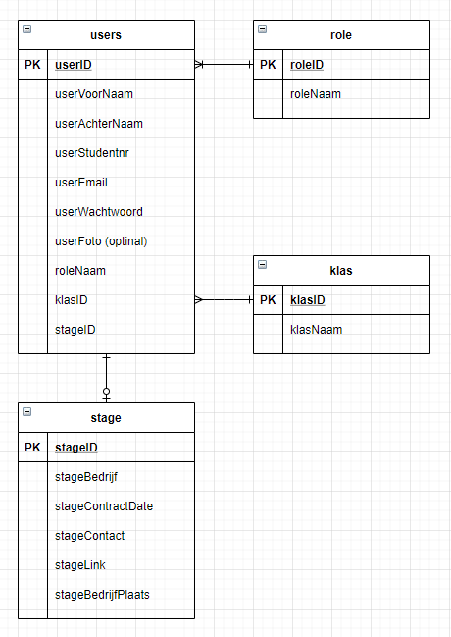

# Planning

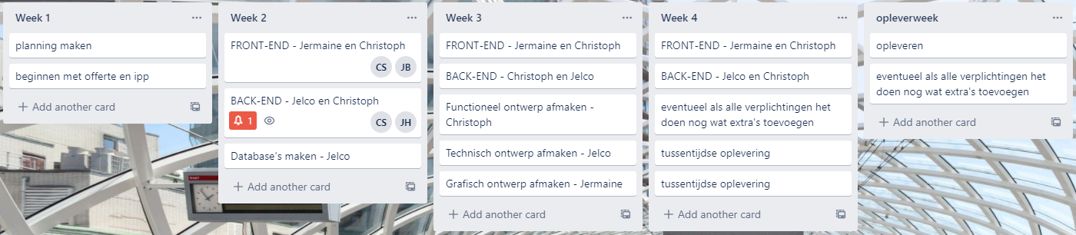

<https://trello.com/b/l3HuzpG4/beroeps2-jjc>

# 4. Prijs

3 mensen gaan aan de slag voor 6 uur per week voor 5 weken, dus 30 uur in total. En elke medewerker werkt voor 40glr coins per uur.

In total 3.600glr coins.

# 4.2Algemene (leverings-)voorwaarden

Oplever datum: 12-10-2020

De site word ingeleverd in een zip bestand door een e-mail.

Geldigheidsduur van de offerte:10-11-2020

Beta-releases: 28-09-2020

Wat te doen bij eerder/later opleveren?

Indien eerder klaar laten wij u dat van tevoren weten.

Wij gaan ons best doen om niet laat te opleveren. Anders laten wij u dat een week tevoren weten.

# 4.3 Aanvullende voorwaarden

Bij enige vragen zijn we beschikbaar en,

geven we binnen 24 uur een antwoord tijdens de werkdagen.  
  
 We houden Meneer Eestermans geupdate met hoe het gaat met zijn website.